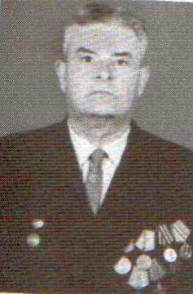
Стражев Михаил Григорьевич
27.11.1916 – 26.01.1982
Родился в станице Новодеревянковской. Образование 7 классов. Член Коммунистической партии.
Призван в РККА 3 октября 1939 года Новоминским РВК Краснодарского края. Участник Велкой Отечественной войны. Воевал в составе Южного (июнь 1941 – август 1942), Закавказкого (август 1942 – май 1943), Западного и 3-го Белорусского (с мая 1943) фронтов, в должности шофера 137 отдельного понтонно-мостового батальона. Сержант.
Награжден медалями «За отвагу», «За оборону Кавказа», «За победу над Германией в Великой Отечественной войне 1941 – 1945», «за взятие Кёнигсберга» и юбилейными.
Проживал по улице Пушкина, имел жену и дочь. В мирное время трудился водителем в колхозе «40 лет октября».
Умер 26 января 1982 года, похоронен на кладбище станицы Новодеревянковской.

